TEMA 1: CONCEPTOS BÁSICOS

En la evaluación de la prueba se tendrá en cuenta, además de la correcta solución del problema en lenguaje Java, la legibilidad del código y la limpieza de éste. Además, se puntuará el uso correcto de comentarios.
- El siguiente código tiene 4 errores. Localízalos. (1 pto)

import java.util.Scanner;

public class Tema1Ejercicio21 {

public static void main(String[] args) {

int num1; num2; // Esto es lo que está mal
int num1, num2; // Esto es lo que está bien
boolean iguales;
Scanner sc = new Scanner(system.in);//Esto es lo que está mal
Scanner sc = new Scanner(System.in);// Esto es lo que está bien

System.out.print("Introduce un número: ");
num1 = sc.nextInt()//Esto es lo que está mal
num1 = sc.nextInt();//Esto es lo que está bien

System.out.print("Introduce un número: ");
num2 = sc.nextInt();

iguales = num1=num2;//Esto es lo que está mal
iguales = num1 == num2;//Esto es lo que está bien

System.out.println(iguales);

}

}
- Resuelve las siguientes expresiones: (1 pto)
  - 2<1 && 30==1 //Devolvería false
  - 4!=0 && 9<3 && 1!=4/2 //Devolvería false
  - 3*5-1+2/2 //Devolvería 15
  - !(1==5 || 2==2 || 1<8) //Devolvería false

- Crea un programa que lea un número entero y diga si la nota corresponde a un aprobado o a un suspenso: (4 ptos)
import java.util.Scanner;
/**
* @author Samuel Vergara Martín
*/
public class Ejercicio3 {
public static void main(String[] agrs) {
int nota;
final int aprobado = 5;
String msgResult;
Scanner sc = new Scanner(System.in);

System.out.print("Introduce la nota: ");
nota = sc.nextInt();

msgResult = nota >= aprobado ? "Aprobado" : "Suspenso";

System.out.print(msgResult);

sc.close();

System.exit(0);
}
}

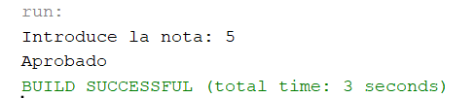 | 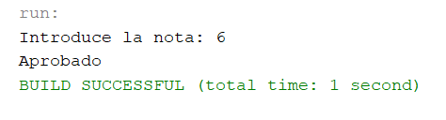
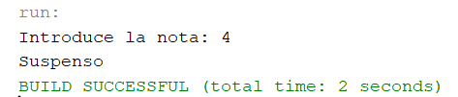

- Haz un programa que resuelva una ecuación de primer grado:

Los valores de entrada pueden contener decimales. El resultado se tiene que mostrar con solo dos decimales. El formato de la entrada, así como de la salida se muestra en el siguientes ejemplos (4 ptos)
import java.util.*;
/**
* @author Samuel Vergara Martín
*/
public class Ejercicio4 {
public static void main(String[] args) {
double a,b,x;
Scanner sc = new Scanner(System.in);
sc.useLocale(Locale.US);

System.out.print("Introduce el valor a: ");
a = sc.nextDouble();

System.out.print("Introduce el valor de b: ");
b = sc.nextDouble();

x = -b / a;

System.out.printf("El valor de x es: %.2f", x);

sc.close();

System.exit(0);
}
}

